**VERIFICA DI GEOMETRIA “I PARALLELOGRAMMI”: CLASSE 5^**

***[Obiettivo: CONOSCERE IL LESSICO E LE CARATTERISTICHE DEI PARALLELOGRAMMI]***

1. **Per ogni parallelogramma disegnato scrivi il nome sui puntini e metti la spunta solo alle affermazioni corrette.**

|  |  |
| --- | --- |
| …………………………………………………..  quadrato nell'Enciclopedia Treccani | □ È un poligono regolare.  □ È un equiangolo e un rettangolo.  □ Le diagonali sono congruenti e parallele.  □ Ha 4 assi di simmetria.  □ lato = P : 4  □ È un poligono equilatero.  □ Le diagonali sono assi di simmetria. |
| …………………………………………………………………………….  Rettangolo: definizione, formule e proprietà – μatematicaΘk | □ È un poligono regolare.  □ È un equiangolo e un rettangolo.  □ Le diagonali sono assi di simmetria.  □ P = (l1 + l2) x 2  □ È un poligono equilatero.  □ Le diagonali sono congruenti e perpendicolari. |
| ………………………………………………. | □ È un poligono regolare.  □ Le diagonali sono assi di simmetria.  □ Ha 4 assi di simmetria.  □ È un poligono equilatero.  □ Le diagonali sono congruenti e perpendicolari.  □ P = (l1 + l2) x 2  □ Le diagonali si tagliano a metà. |
| …………………………………………………………….  I parallelogrammi | □ È un poligono regolare.  □ Ha due angoli acuti e due ottusi.  □ Le diagonali sono assi di simmetria.  □ P = (l1 + l2) x 2  □ Gli angoli opposti sono congruenti.  □ Le diagonali sono congruenti. |

***[Obiettivo: CLASSIFICARE I PARALLELOGRAMMI.]***

**Classifica osservando i lati e/o gli angoli: scegli una sola caratteristica.**

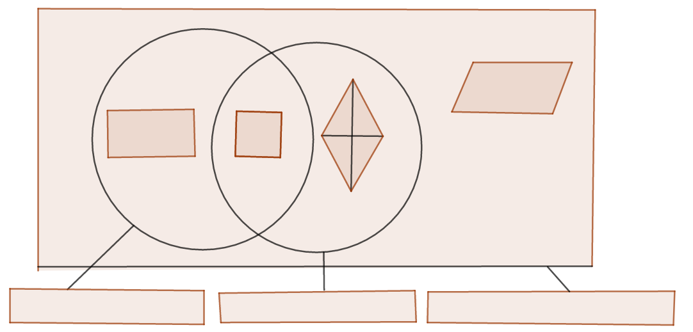

1. **Classifica osservando le diagonali**

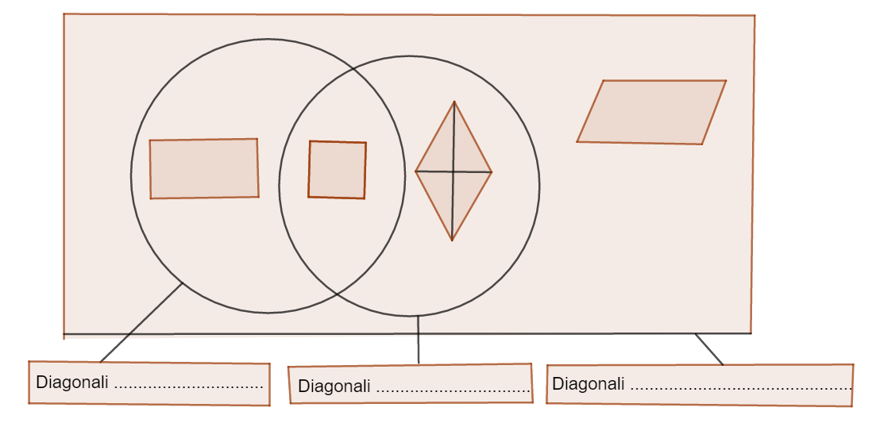

***[Obiettivo: CONOSCERE E APPLICARE LE FORMULE PER RISOLVERE PROBLEMI.***

***OPERARE EQUIVALENZE TRA MISURE DI LUNGHEZZA]***

1. Esegui i seguenti problemi illustrati, scrivendo formula e operazione.

|  |  |
| --- | --- |
|  |  |
|  |  |
|  |  |
|  |  |

1. Sul retro del foglio esegui in maniera completa il seguente problema: disegna la figura, raccogli i dati, risolvi il problema e rispondi.

|  |
| --- |
| **Un giardino quadrato ha il lato lungo 3050 cm. Viene recintato con una rete che € 12,50 al metro. Quanto si spende per la recinzione?** |